目录

[SQL SELECT完整语法 3](#_Toc21407)

[1.SELECT语法 3](#_Toc12998)

[2.FROM子句 5](#_Toc31487)

[3.WHERE子句 6](#_Toc9911)

[下面两张表将在后面使用到 7](#_Toc13844)

[1.比较运算符 7](#_Toc12642)

[2.逻辑运算符 8](#_Toc24695)

[3.范围运算符 BETWEEN NOT BETWEEN 9](#_Toc22698)

[4.列表运算符 IN关键字 9](#_Toc26219)

[5.字符匹配符LIKE或NOT LIKE 10](#_Toc1545)

[6.未知值IS NULL 11](#_Toc2237)

[4.ORDER BY 子句 12](#_Toc26476)

[5.GROUP BY 子句 15](#_Toc13483)

[6.HAVING 17](#_Toc30713)

[二：SELECT操作多表数据 18](#_Toc14371)

[1.JOIN连接 19](#_Toc30679)

[2.内连接 21](#_Toc7381)

[3.外链接 22](#_Toc4983)

[4.交叉连接 24](#_Toc2283)

[不使用WHERE子句 24](#_Toc15859)

[使用WHERE子句 24](#_Toc14946)

[5.自连接 25](#_Toc8050)

[6.联合查询 UNION 25](#_Toc6749)

[7.使用子查询 26](#_Toc16316)

[1.返回多行的子查询 IN,EXISTS和比较运算符 26](#_Toc4076)

[2.返回单值的子查询 IN查询 27](#_Toc5731)

[3.嵌套子查询 27](#_Toc13847)

[归档 46](#_Toc13605)

[热门文章 48](#_Toc30508)

[最新文章 49](#_Toc9847)

[最新评论 49](#_Toc24485)

[分类专栏 50](#_Toc10588)

* [](https://www.csdn.net/)
* [首页](https://www.csdn.net/" \o "首页)
* [博客](https://blog.csdn.net/" \o "博客)
* [学院](https://edu.csdn.net/" \o "学院)
* [下载](https://download.csdn.net/" \o "下载)
* [论坛](https://bbs.csdn.net/" \o "论坛)
* [问答](https://ask.csdn.net/" \o "问答)
* [活动](https://huiyi.csdn.net/" \o "活动)
* [专题](https://spec.csdn.net/" \o "专题)
* [招聘](http://job.csdn.net/" \o "招聘)
* [APP](https://www.csdn.net/apps/download" \o "APP)
* [VIP会员](https://mall.csdn.net/vip" \o "VIP会员)



* [创作中心](https://mp.csdn.net/" \t "https://blog.csdn.net/younghaiqing/article/details/_blank)

[···](https://i.csdn.net/" \l "/msg/index)

[](https://i.csdn.net/)

# SQL SELECT完整语法

翻译置顶 [`FTF](https://me.csdn.net/younghaiqing" \t "https://blog.csdn.net/younghaiqing/article/details/_blank) 最后发布于2017-03-02 09:53:59 阅读数 27645  收藏

展开

## ****1.SELECT语法****

SELECT[ALL|DISTINCT|DISTINCTROW|TOP]

{*\*|talbe.\**|[table.]field1[AS alias1][,[table.]field2[AS alias2][,…]]}

FROM tableexpression[,…][IN externaldatabase]

[WHERE…]

[GROUP BY…]

[HAVING…]

[ORDER BY…]

* 1
* 2
* 3
* 4
* 5
* 6
* 7
* 8

****注意 Where，GroupBy，Having，OrderBy 顺序。****

执行步骤：

1. 先从from字句一个表或多个表创建工作表
2. 将where条件应用于1）的工作表，保留满足条件的行
3. GroupBy 将2）的结果分成多个组
4. Having 将条件应用于3）组合的条件过滤，只保留符合要求的组。
5. Order By对结果进行排序。

## ****2.FROM子句****

FROM子句是SELECT语句中必不可少的子句，可以使用FROM子句指定查询所需要的数据源名称。语法如下：

FROM table\_source

* 1

其中，table\_source指定要在SQL语句中使用的表，视图。虽然语句中可用的表源个数的限值可以用内存和查询中其他表达式的复杂性而有所不同，但一个语句中可最多使用256个表源。

注：如果查询中引用了很多表，查询性能会受到影响，编译和优化时间也受到其他因素的影响。

## ****3.WHERE子句****

在数据库中查询数据时，有时只希望查询所需要的数据，而非数据表中的所有数据，那么就可以使用SELECT语句中的WHERE子句来实现。

WHERE子句通过条件表达式描述关系中元组的选择条件。数据库系统处理该语句时，按行为单位，逐个检查每个行是否满足条件，将不满足条件的行筛选掉。WHERE子句的基本格式如下：

WHERE search\_conditions

* 1

其中，search\_conditions为用户所选所需要查询数据行的条件，即查询返回行记录的满足条件。对于用户所需要的所有行，search\_conditions条件为true；而对于其他行，search\_conditions条件为false或未知。

****WHERE子句使用的条件****

| **类别** | **运算符** | **说明** |
| --- | --- | --- |
| 比较运算符 | =,<,>,<=,>=,<> | 比较两个表达式 |
| 逻辑运算符 | AND ,OR, NOT | 组合两个表达式的运算结果或取反 |
| 范围运算符 | BETWEEN,NOT BETWEEN | 搜索值是否在范围内 |
| 列表运算符 | IN,NOT IN | 查询值是否属于列表值之一 |
| 字符匹配符 | LIKE ,NOT LIKE | 字符串是否匹配 |
| 未知值 | IS NULL ,IS NOT NULL | 查询值是否为NULL |

## ****下面两张表将在后面使用到****

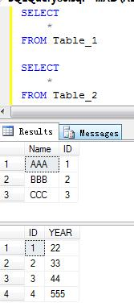

### ****1.比较运算符****

WHERE expression1 comparison\_operator expression2

* 1

expression1 ，expression2表示要比较的表达式 ，comparison\_operator 比较运算符。

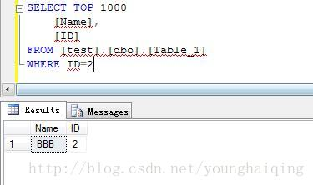

### ****2.逻辑运算符****

有时，在查询时指定一个查询条件也很难满足用户需求，需要同时指定多个查询条件，那么久可以使用逻辑运算符将多个查询条件连接起来。

WHERE NOT （expression|expression1 logical\_operator expression2 ）

* 1

logical\_operator为逻辑运算符

| **运算符** | **功能** |
| --- | --- |
| AND | 只有所有条件满足时才会返回结果结果 |
| OR | 只要其中一个条件满足就会返回查询结果 |
| NOT | 条件不成立时返回查询结果 |

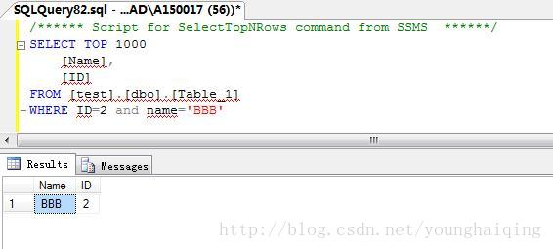

### ****3.范围运算符**** BETWEEN NOT BETWEEN

在WHERE子句中使用BETWEEN关键字查询在一定某个范围内的数据，使用NOT BETWEEN关键字查找不在某一范围内的数据。

WHERE expression [NOT] BETWEEN value AND value2

* 1

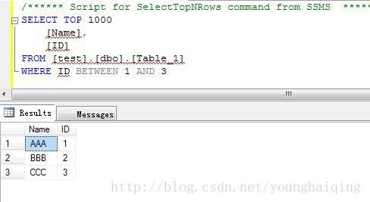

### ****4.列表运算符**** IN关键字

在WHERE子句中，使用IN关键字可以确定表达式的取值是否属于某一列表值，同样，如果查询表达式不属于某一列值时可以使用NOT IN 关键字。

WHERE expression [NOT] IN value\_list

* 1

value\_list为列表值，当值不止一个时需要将这些值用括号起来，各列表值之间使用逗号隔开。

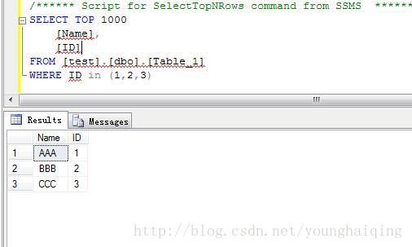

### ****5.字符匹配符****LIKE或NOT LIKE

在WHERE子句中 使用字符匹配符LIKE或NOT LIKE 可以把表达式与字符串进行比较，从而实现对字符串的模糊查询。语法如下：

WHERE expression [NOT] LIKE ‘string’

* 1

其中，[NOT]为可选项，‘string’表示进行比较的字符串。WHERE子句实现对字符串的模糊匹配，进行模糊匹配是在string字符串中使用通配符。

| **通配符** | **说明** | **示例** |
| --- | --- | --- |
| % | 任意多个字符 | H% 表示查询以H开头的任意字符串,如Hello —– %h 表示查询以h结尾的任意字符串，如Growth —— %h% 表示查询在任何位置包含字母的h的所有字–符串，如hui，zhi |
| \_ | 单个字符 | H\_ 表示查询以H开头，后面跟任意一个字符的两位字符串，如Hi，He |
| [] | 指定范围的单个字符 | H[ea]% 表示查询以H开头，第二个字符是e或a的所有字符串，如：Health，Hand ———- [A-G]% 表示查询以A到G之间的任意字符开头的所有字符串，如：Apple，Banana，Guide |
| [^] | 不在指定范围的单个字符 | H[^ea]% 表示查询以H开头，的一个字符不是e或a的所有字符串，如：Hope，Hub ——— [^A\_G]% 表示查询不是以A到G之间的任意字符开头的字符串，如；Job，Zoo |

例如：查找【图书表】中【图书名】还有【人】的所有图书

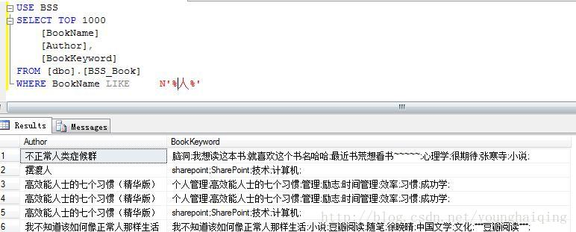

### ****6.未知值****IS NULL

当查询数据库中的值为NULL时，可以使用包含IS NULL关键字的WHERE子句进行查询。反之要查询数据库中的值不为NULL时，可以使用IS NOT NULL关键字。

WHERE column IS [NOT] NULL

* 1

例如：在【图书表】中查询还关键字不为NULL的数据

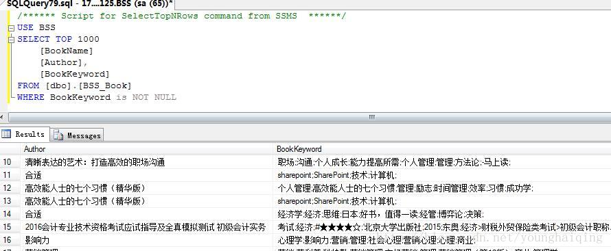

## ****4.ORDER BY 子句****

有些时候，在使用SELECT语句进行数据查询后，想先看到众多数据中最新的信息或某列的最大值，就可以使用ORDER BY子句对生成的结果集进行排序。ORDER BY子句在SELECT语句中的语法格式：

ORDER BY order\_experssion[ASC | DESC]

* 1

其中，order\_experssion表示用于排序的列或列名及表达式。当有多个排序列时，每个排序了列用逗号隔开，而且列后都可以跟一个排序要求。

* ASC—–升序排序（默认值）

DESC—降序排序

例如：将【图书表】中的信息按【BookName】倒序排序

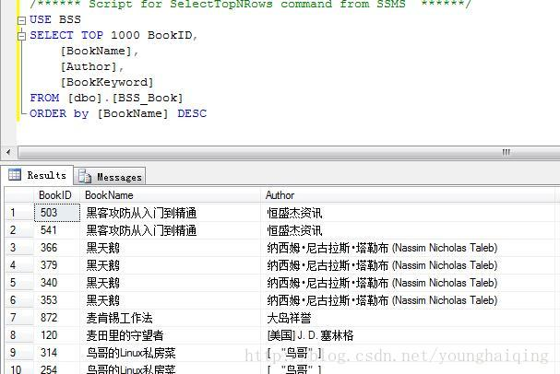

例如：将【图书表】中的信息按【BookName】倒序排序和【BookID】倒序排序

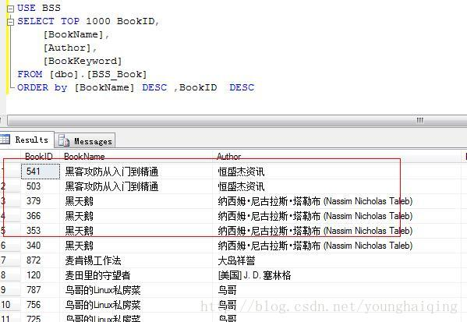

## ****5.GROUP BY 子句****

使用GROUP BY 子句可以将查询结果按照某一列数据值进行分类，换句话说，就是对查询结果的信息进行归纳，以汇总相关数据。

GROUP BY group\_by\_expression[ WITH ROLLUP|CUBE ]

* 1

其中 ，group\_by\_expression表示分组所依据的列，ROLLUP表示只返回第一个分组条件指定的列的统计行，若改变列的顺序就会使返回的结果行数据发生变化。CUBE是ROLLUP的扩展，表示除了返回由GROUP BY子句指定的列外，还返回按组统计的行。GROUP BY 子句通常与统计函数联合使用。如下表：

| **函数名** | **功能** |
| --- | --- |
| COUNT | 求组中项数 |
| SUM | 求和 |
| AVG | 求平均值 |
| MAX | 求最大值 |
| MIN | 求最小值 |
| ABS | 求绝对值 |
| ASCII | 求ASCII码 |
| RAND | 产生随机数 |

在使用GROUP BY子句时，将GROUP BY子句中的列称为分割列或分组列，而且必须保证SELECT语句中列是可计算的值并且GROUP BY列表中。

例如：查找【图书表】中，相同书名的书籍存在多少本

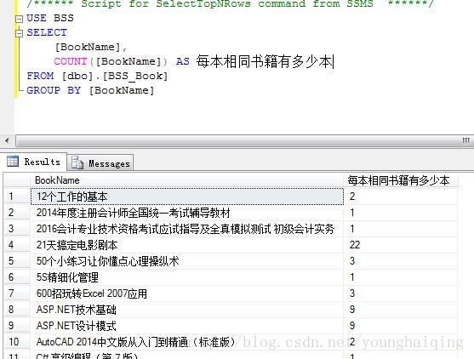

## ****6.HAVING****

HAVING子句的用法类似WHERE子句，它指定了组或集合的搜索条件。HAVING子句通常与GROUP BY子句一起使用。HAVING子句的语法格式为：

HAVING search\_conditions

* 1

其中search\_conditions为查询所需的条件，即返回查询结果的满足条件。在使用GROUP BY 子句时，HAVING子句将限定整个GROUP BY子句创建的组。其具体规则如下：

1. 如果指定了GROUP BY 子句，则HAVING 子句的查询条件应用于GROUP BY子句创建的组
2. 如果指定了WHERE子句而没有指定GROUP BY子句，则HAVING子句的查询条件将应用于WHERE子句的输出结果集

如果既没有指定WHERE子句又没有指定GROUP BY子句，则HAVING子句的查询条件将用于FROM子句的输出结果集

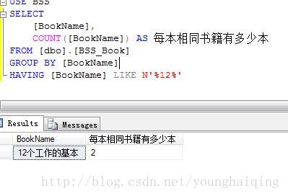

在此查询语句中。HAVING自己与WHERE子句一样，可以使用各种运算符。

## ****二：SELECT操作多表数据****

在实际查询应用中，用户所需要的数据并不都是在一个表或视图中，而是多个表中，这时就要使用多表查询。多表查询把多个表中数据组合，再从中获取所需要的数据信息。多表查询首先要在这些表中建立连接， 表之间的连接就是查询的结果集，而实现连接的好处是在向数据库添加新类型数据时没有限制的，具有很大的灵活性。通常总是通过连接创建一个新表，以包含不同表中的数据。如果新表有合适的域，就可以把它连接到现有的表中。

### ****1.JOIN连接****

在进行多表操作时，最简单的连接方式就是在SELECT语句中引用多个表的字段，在其FROM子句中用逗号将不同的基本表隔开。如果使用WHERE子句创建一个同等连接则能使查询结果集更加丰富。同等连接是指第一个或多个列值与第二个基表中对应一个或多个列值相等的连接。通常情况下使用键码建立连接，即一个基表中的主键码与第二个基表中的外键码保持一致，以保持整个数据库的参照完整性。

用户在进行基本连接操作时，可以遵循以下基本原则。

* SELECT子句列表中，每个目标列都要加上基表名称
* FROM子句应包括所有使用的基表
* WHERE子句应定义一个同等连接

例子：查询【图书表】和【关键字表】，通过BookCode相关联

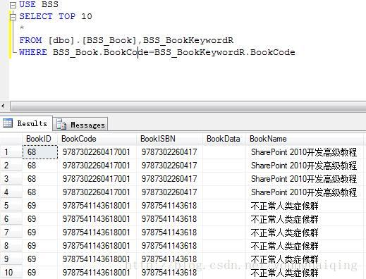

使用JOIN连接查询和基本连接查询一样都是通过连接 多个表进行操作。其连接条件主要是通过以下方法定义。

* 指定每个表中用于连接的目标列。即在一个基本表中指定外键，在另一个基本表中指定与其关联的键

指定在比较各目标列的值时要使用的比较运算符

连接可以在SELECT语句的FROM子句或WHERE子句中创建。连接条件WHERE子句和HAVING子句组合，用于控制在FROM子句引用的基表中所选定的行。JOIN连接查询的语法格式为：

SELECT select\_listFROM table1 join\_type table [on join\_conditions]

[WHERE search\_conditions]

[ORDER BY order\_expression]

* 1
* 2
* 3
* 4

上诉语法中，table1hetable2为基表，join\_type指定连接类型，join\_conditions指定连接条件。其中类型分为内连接，外连接，交叉连接和自连接。

### ****2.内连接****

内连接是一种比较常用的数据连接查询方式，它使用比较运算符进行多个基表间数据的比较操作，并列出这些基表中与连接条件相匹配的所有数据行。一般用INNER JOIN或JOIN关键字来指定内连接，它是连接查询默认的连接方式。

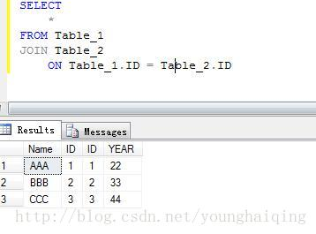

内连接返回的条件是：当且仅当至少有一个同属于两个表的行符合连接条件。内连接从第一个表中消除与另一个表中任何不匹配的行。（2张表都存在的行数据）

### ****3.外链接****

外连接与内连接不同，内连接消除与另一个表任何不匹配的行，外连接会返回From子句中提到的至少一个表或视图所有的行，只要这些行符合任何搜索条件。因为在外链接中参与连接的表中有主次之分，以主表的数据行去匹配从表中的数据行如果符合连接条件则直接返回查询结果中，如果主表中的行在从表中没有找到匹配的行，主表的行任然保留返回查询结果中，相应地表中的行被填上空值后也返回到查询结果中。

| **链接方式** | **返回数据** |
| --- | --- |
| 左外连接（LEFT OUTER JOIN） | 返回所有匹配行并从关键字JOIN左表中返回所有不匹配发行 |
| 右外连接(RIGHT OUTER JOIN) | 返回所有匹配行并从关键字JOIN右表中返回所有不匹配发行 |
| 完全连接(FULL OUTER JOIN) | 返回两个表中所有匹配行和不匹配行 |

****1. 左外连接****  
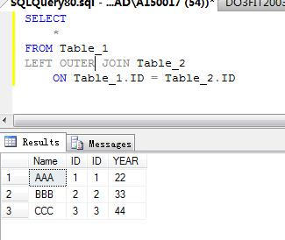

****2.右外连接****

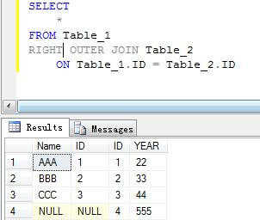

****3.完全连接****

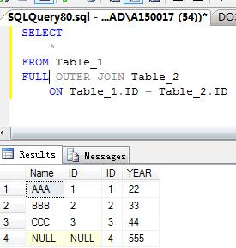

## ****4.交叉连接****

当对两个基表使用交叉连接查询时，将生成来自这两个基表各行所有可能的组合。即在结果集中，两个基表中每两个可能成对的行占一行。在交叉连接中，查询条件一般限定在WHERE子句中，查询生成的结果集分为以下两种情况：

### ****不使用WHERE子句****

当交叉连接查询语句中没有使用WHERE子句时，返回的结果集是被连接的两个基表所有行的笛卡尔积，即返回到结果集中的行数等于一个基表中符合查询条件的行数乘以另一个基表中的符合条件的行数。

### ****使用WHERE子句****

当交叉连接查询语句中使用WHERE子句时，返回的结果集是被连接的两个基表所有的行的笛卡尔积减去WHERE子句条件搜索到的数据的行数。

### ****5.自连接****

自连接是指一个表与自身相连接的查询。自连接操作通过给基表定义别名的方式来实现。

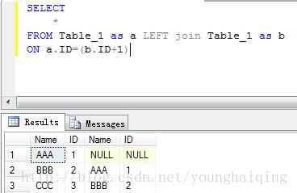

### ****6.联合查询**** UNION

联合查询是指将多个不同的查询结果连接在一起组成一组数据的查询方式。联合查询使用UNION关键字连接SELECT子句，将两个或多个查询结果集组合为单个结果集，该集包含了所有查询结果集汇总的全部行数据。

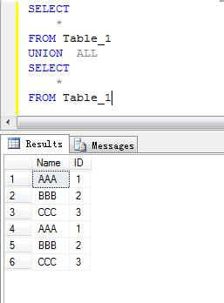

****注：在使用UNION关键字进行联合查询时，应保证每个联合查询语句的选择列表中具有相同数量的表达式，并且每个查询选择表达式应具有相同的数据类型，或者可以自动将它们转化为相同的数据类型。在自动转换时，对于数值类型，系统将低精度的数据类型转换为高精度的数据类型****

## ****7.使用子查询****

子查询和连接查询一样提供了使用单个查询操作多个表中的数据的方法。子查询在其他查询结果的基础上提供了一种有效的方式来表示WHERE子句的条件。子查询可以分为返回多行的子查询，返回单值和嵌套子查询3种。

### ****1.返回多行的子查询**** IN,EXISTS和比较运算符

返回多行子查询是指查询语句获得的结果集中返回了多行数据的子查询。在子查询中可以使用IN,EXISTS和比较运算符来连接表。

* ****IN关键字**** 用来判断一个表中指定列的值是否包含在已定义的列表或另一个表中。通过使用IN关键字把原表中目标列的值和子查询的返回结果进行比较，如果列值与子查询的结果一致或存在与之匹配的数据行，则查询结果集中就包含该数据行。
* ****EXISTS关键字**** 表示子查询不需要返回多行数据，而只需要返回一个真值或假值。也就是说，它的作用是在WHERE子句中测试子查询返回的行是否存在。如果存在则返回真值，如果不返回则返回假值。
* ****比较运算符**** 与使用IN关键字引入的子查询一样，由比较运算符与一些关键字（ANY|ALL|SOME）引入的子查询返回一个值列表。

### ****2.返回单值的子查询**** IN查询

例如：使用IN查询–

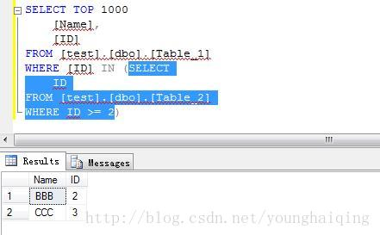

### ****3.嵌套子查询****

在SQL中子查询是可以嵌套使用的，并且用户可以在一个查询中嵌套任意多个子查询，即一个子查询中还可以包含另一个子查询。

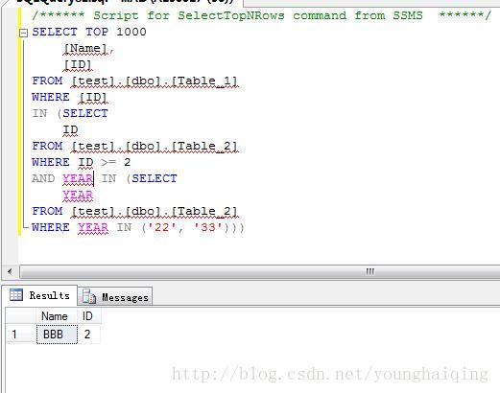

* [点赞 10](https://blog.csdn.net/younghaiqing/article/details/javascript:;)
* [收藏](https://blog.csdn.net/younghaiqing/article/details/javascript:;)
* [分享](https://blog.csdn.net/younghaiqing/article/details/javascript:;)

[IMG_280](https://blog.csdn.net/younghaiqing)

[`FTF](https://blog.csdn.net/younghaiqing" \t "https://blog.csdn.net/younghaiqing/article/details/_blank)

发布了144 篇原创文章 · 获赞 96 · 访问量 59万+

[他的留言板](https://bbs.csdn.net/topics/395527031" \t "https://blog.csdn.net/younghaiqing/article/details/_blank)关注

#### [Python再次连续卫冕编程语言排行榜，Java和C下降，你怎么看？](https://kunyu.csdn.net/?d=2&m=cEALQpQHcDyHtciJpLSDJnyoHiEtJpbLAvSbmEiHEiXbipSAnLSffbiSppHQWiQDtinEDLivEnQnDEybiiXpJnDiLEbiJnLHtcnQ&k=&dest=https://edu.csdn.net/topic/python115?utm_source=blogfeed1&timestamp=1578362946991&signature=e91764ba8cbc9acc4c97dc34ab38f70b39d2c734&adBottom=1" \o "Python再次连续卫冕编程语言排行榜，Java和C下降，你怎么看？" \t "https://blog.csdn.net/younghaiqing/article/details/_blank)

[阅读数2661](https://kunyu.csdn.net/?d=2&m=cEALQpQHcDyHtciJpLSDJnyoHiEtJpbLAvSbmEiHEiXbipSAnLSffbiSppHQWiQDtinEDLivEnQnDEybiiXpJnDiLEbiJnLHtcnQ&k=&dest=https://edu.csdn.net/topic/python115?utm_source=blogfeed1&timestamp=1578362946991&signature=e91764ba8cbc9acc4c97dc34ab38f70b39d2c734&adBottom=1" \o "Python再次连续卫冕编程语言排行榜，Java和C下降，你怎么看？" \t "https://blog.csdn.net/younghaiqing/article/details/_blank)

[Python的火，有目共睹，但是作为程序员的我们应该怎么选择？](https://kunyu.csdn.net/?d=2&m=cEALQpQHcDyHtciJpLSDJnyoHiEtJpbLAvSbmEiHEiXbipSAnLSffbiSppHQWiQDtinEDLivEnQnDEybiiXpJnDiLEbiJnLHtcnQ&k=&dest=https://edu.csdn.net/topic/python115?utm_source=blogfeed1&timestamp=1578362946991&signature=e91764ba8cbc9acc4c97dc34ab38f70b39d2c734&adBottom=1" \o "Python再次连续卫冕编程语言排行榜，Java和C下降，你怎么看？" \t "https://blog.csdn.net/younghaiqing/article/details/_blank)学院[来自：CSDN](https://blog.csdn.net/younghaiqing/article/details/javascript:;" \t "https://blog.csdn.net/younghaiqing/article/details/_blank)

IMG_281

[IMG_282](https://me.csdn.net/attilax)

窗体顶端

窗体底端

* [](https://me.csdn.net/fjt123068)

**[世代庄少主](https://me.csdn.net/fjt123068" \t "https://blog.csdn.net/younghaiqing/article/details/_blank)**1年前听不错的

* [](https://me.csdn.net/wxc238351)

**[WindyAmy](https://me.csdn.net/wxc238351" \t "https://blog.csdn.net/younghaiqing/article/details/_blank)**3年前加油喽

#### [SQL语句查询语句完整语法](https://blog.csdn.net/u011991249/article/details/64519945" \o "SQL语句查询语句完整语法" \t "https://blog.csdn.net/younghaiqing/article/details/_blank)

[阅读数 4万+](https://blog.csdn.net/u011991249/article/details/64519945" \o "SQL语句查询语句完整语法" \t "https://blog.csdn.net/younghaiqing/article/details/_blank)

[数据库是mysql，使用的数据库表名称是my\_student.表的完整数据信息是：完整语法是：Select[select选项]字段列表[字段别名]/\*from数据源[where字句][groupby子...](https://blog.csdn.net/u011991249/article/details/64519945" \o "SQL语句查询语句完整语法" \t "https://blog.csdn.net/younghaiqing/article/details/_blank)博文[来自： u011991249的专栏](https://blog.csdn.net/u011991249" \t "https://blog.csdn.net/younghaiqing/article/details/_blank)

#### [SQL中SELECT语句详解](https://blog.csdn.net/u013634252/article/details/80569386" \o "SQL中SELECT语句详解" \t "https://blog.csdn.net/younghaiqing/article/details/_blank)

[阅读数 3万+](https://blog.csdn.net/u013634252/article/details/80569386" \o "SQL中SELECT语句详解" \t "https://blog.csdn.net/younghaiqing/article/details/_blank)

[本篇文章讲述SQL语句中的SELECT查询语句，以供参考，如有错误或不当之处还望大神们告知。简单查询SELECT-FROM用于无条件查询单张表中的行或列假设有表如图所示查询名字叫‘叶清逸’的记录：se...](https://blog.csdn.net/u013634252/article/details/80569386" \o "SQL中SELECT语句详解" \t "https://blog.csdn.net/younghaiqing/article/details/_blank)博文[来自： 叶清逸的博客](https://blog.csdn.net/u013634252" \t "https://blog.csdn.net/younghaiqing/article/details/_blank)

#### [SQL基础语句汇总](https://blog.csdn.net/wenwen091100304/article/details/49368019" \o "SQL基础语句汇总" \t "https://blog.csdn.net/younghaiqing/article/details/_blank)

[阅读数 3万+](https://blog.csdn.net/wenwen091100304/article/details/49368019" \o "SQL基础语句汇总" \t "https://blog.csdn.net/younghaiqing/article/details/_blank)

[引言语法基础连接数据库查看数据库使用数据库查看表查看表结构建表修改表添加字段移除字段变更字段插入全字段插入个别字段插入普通查询单表全字段查询单表个别字段查询多表查询条件查询单表条件查询多表条件查询嵌套...](https://blog.csdn.net/wenwen091100304/article/details/49368019" \o "SQL基础语句汇总" \t "https://blog.csdn.net/younghaiqing/article/details/_blank)博文[来自： 不悔的青春](https://blog.csdn.net/wenwen091100304" \t "https://blog.csdn.net/younghaiqing/article/details/_blank)

#### [Access如何筛选重复数据以及Select语句的完整语法作者](https://blog.csdn.net/tigercopy/article/details/1926372" \o "Access如何筛选重复数据以及Select语句的完整语法作者" \t "https://blog.csdn.net/younghaiqing/article/details/_blank)

[阅读数 3982](https://blog.csdn.net/tigercopy/article/details/1926372" \o "Access如何筛选重复数据以及Select语句的完整语法作者" \t "https://blog.csdn.net/younghaiqing/article/details/_blank)

[select distinct 字段 from 表名distinct会筛选出不同的记录，也就是说相同内容的那个字段只会取一条。一.Select语句的完整语法为： Select[ALL|DISTINCT...](https://blog.csdn.net/tigercopy/article/details/1926372" \o "Access如何筛选重复数据以及Select语句的完整语法作者" \t "https://blog.csdn.net/younghaiqing/article/details/_blank)博文

#### [反转！BAT编程吸金榜来了，AI程序员刷爆了......](https://kunyu.csdn.net/?d=2&m=cnQnSQnJHSLpbcpADyHcDmQbHivoSHJJEAXnfivHSpQWASQtSiiJpAnLScJbtpipAcpJAniLiLUEStSQtUSEEULoLoHSESpLScEQ&k=&dest=https://edu.csdn.net/topic/ai30?utm_source=blogfeed3&timestamp=1579166873943&signature=d5a3c3da6f3c15e59d7fb234b88492436ad00c2f&adBottom=1" \o "反转！BAT编程吸金榜来了，AI程序员刷爆了......" \t "https://blog.csdn.net/younghaiqing/article/details/_blank)

[2020年BAT等大厂积极布局AI领域，程序员转行学AI的门槛是什么？怎么转？](https://kunyu.csdn.net/?d=2&m=cnQnSQnJHSLpbcpADyHcDmQbHivoSHJJEAXnfivHSpQWASQtSiiJpAnLScJbtpipAcpJAniLiLUEStSQtUSEEULoLoHSESpLScEQ&k=&dest=https://edu.csdn.net/topic/ai30?utm_source=blogfeed3&timestamp=1579166873943&signature=d5a3c3da6f3c15e59d7fb234b88492436ad00c2f&adBottom=1" \o "反转！BAT编程吸金榜来了，AI程序员刷爆了......" \t "https://blog.csdn.net/younghaiqing/article/details/_blank)学院讲师：CSDN

#### [SQL语法学习（1）](https://blog.csdn.net/yeyuanxiaoxin/article/details/104751419" \o "SQL语法学习（1）" \t "https://blog.csdn.net/younghaiqing/article/details/_blank)

[阅读数 99](https://blog.csdn.net/yeyuanxiaoxin/article/details/104751419" \o "SQL语法学习（1）" \t "https://blog.csdn.net/younghaiqing/article/details/_blank)

[SELECT ；选择== ; 表示语句的结束==选中databases数据库的data1表格SELECT \* FROM databases.data1;选中databases数据库data1表格中的c...](https://blog.csdn.net/yeyuanxiaoxin/article/details/104751419" \o "SQL语法学习（1）" \t "https://blog.csdn.net/younghaiqing/article/details/_blank)博文[来自： yeyuanxiaoxin的博客](https://blog.csdn.net/yeyuanxiaoxin" \t "https://blog.csdn.net/younghaiqing/article/details/_blank)

#### [SQL-小白最佳入门sql查询一](https://blog.csdn.net/youku1327/article/details/102979381" \o "SQL-小白最佳入门sql查询一" \t "https://blog.csdn.net/younghaiqing/article/details/_blank)

[阅读数 5万+](https://blog.csdn.net/youku1327/article/details/102979381" \o "SQL-小白最佳入门sql查询一" \t "https://blog.csdn.net/younghaiqing/article/details/_blank)

[不要偷偷的查询我的个人资料，即使你再喜欢我，也不要这样，真的不好；](https://blog.csdn.net/youku1327/article/details/102979381" \o "SQL-小白最佳入门sql查询一" \t "https://blog.csdn.net/younghaiqing/article/details/_blank)博文[来自： 知识追寻者(Inheriting the spirit of open source, Spreading technology knowledge;)](https://blog.csdn.net/youku1327" \t "https://blog.csdn.net/younghaiqing/article/details/_blank)

#### [sql-存储过程](https://blog.csdn.net/Elainalu/article/details/89673902" \o "sql-存储过程" \t "https://blog.csdn.net/younghaiqing/article/details/_blank)

[阅读数 4553](https://blog.csdn.net/Elainalu/article/details/89673902" \o "sql-存储过程" \t "https://blog.csdn.net/younghaiqing/article/details/_blank)

[存储过程简称过程，是为了完成某种功能而编写的程序段，相当于C语言中的函数或java中的方法存储过程存放在数据库的“可编程性”组件中，属于数据库，和表、视图级别相同。存储过程允许用户声明变量，可以调用系...](https://blog.csdn.net/Elainalu/article/details/89673902" \o "sql-存储过程" \t "https://blog.csdn.net/younghaiqing/article/details/_blank)博文[来自： Elainalu的博客](https://blog.csdn.net/Elainalu" \t "https://blog.csdn.net/younghaiqing/article/details/_blank)

#### [SQL SELECT 语句](https://blog.csdn.net/xk366/article/details/6123684" \o "SQL SELECT 语句" \t "https://blog.csdn.net/younghaiqing/article/details/_blank)

[阅读数 189](https://blog.csdn.net/xk366/article/details/6123684" \o "SQL SELECT 语句" \t "https://blog.csdn.net/younghaiqing/article/details/_blank)

[SQL SELECT 语句                                                                                       ...](https://blog.csdn.net/xk366/article/details/6123684" \o "SQL SELECT 语句" \t "https://blog.csdn.net/younghaiqing/article/details/_blank)博文[来自： xk366的专栏](https://blog.csdn.net/xk366" \t "https://blog.csdn.net/younghaiqing/article/details/_blank)

#### [SQL中SELECT语句详解\_数据库\_叶清逸的博客-CSDN博客](https://blog.csdn.net/u013634252/article/details/80569386" \t "https://blog.csdn.net/younghaiqing/article/details/_blank)

[4-5](https://blog.csdn.net/u013634252/article/details/80569386" \t "https://blog.csdn.net/younghaiqing/article/details/_blank)

#### [轻量级ORM框架,Dapper基本使用方式\_数据库\_小猪快跑-CSDN博客](https://blog.csdn.net/younghaiqing/article/details/86628168" \t "https://blog.csdn.net/younghaiqing/article/details/_blank)

[4-6](https://blog.csdn.net/younghaiqing/article/details/86628168" \t "https://blog.csdn.net/younghaiqing/article/details/_blank)

#### [多路复用之select](https://blog.csdn.net/weixin_46027505/article/details/104836269" \o "多路复用之select" \t "https://blog.csdn.net/younghaiqing/article/details/_blank)

[阅读数 208](https://blog.csdn.net/weixin_46027505/article/details/104836269" \o "多路复用之select" \t "https://blog.csdn.net/younghaiqing/article/details/_blank)

[文章目录select（）介绍服务端使用select实现高并发代码伪代码具体代码select（）介绍#include <sys/select.h>#include <sys/time....](https://blog.csdn.net/weixin_46027505/article/details/104836269" \o "多路复用之select" \t "https://blog.csdn.net/younghaiqing/article/details/_blank)博文[来自： weixin\_46027505的博客](https://blog.csdn.net/weixin_46027505" \t "https://blog.csdn.net/younghaiqing/article/details/_blank)

#### [拿下阿里offer的AI应届生，需要具备什么样的能力？](https://kunyu.csdn.net/?d=2&m=JEScQJQHicDyHiEcpnJnpnQmfiLHEEXnQnHpEtpADLXLiSpELDHQpbWSJbbiQLSnLEntAJDLSpJDDiocncnLSDbJtSciJiHAcLtQ&k=&dest=https://edu.csdn.net/topic/ai30?utm_source=blogfeed4&timestamp=1573805046384&signature=40ecdeb07d63c2394336ab2e0a7aedd87cd2bfaa&adBottom=1" \o "拿下阿里offer的AI应届生，需要具备什么样的能力？" \t "https://blog.csdn.net/younghaiqing/article/details/_blank)

[人工智能的火广大程序员应该都有了解，但是进军AI领域的条件是？](https://kunyu.csdn.net/?d=2&m=JEScQJQHicDyHiEcpnJnpnQmfiLHEEXnQnHpEtpADLXLiSpELDHQpbWSJbbiQLSnLEntAJDLSpJDDiocncnLSDbJtSciJiHAcLtQ&k=&dest=https://edu.csdn.net/topic/ai30?utm_source=blogfeed4&timestamp=1573805046384&signature=40ecdeb07d63c2394336ab2e0a7aedd87cd2bfaa&adBottom=1" \o "拿下阿里offer的AI应届生，需要具备什么样的能力？" \t "https://blog.csdn.net/younghaiqing/article/details/_blank)学院讲师：CSDN

#### [在SQL Server应用中使用OUTPUT子句\_小猪快跑-CSDN博客](https://blog.csdn.net/younghaiqing/article/details/53260923" \t "https://blog.csdn.net/younghaiqing/article/details/_blank)

[3-27](https://blog.csdn.net/younghaiqing/article/details/53260923" \t "https://blog.csdn.net/younghaiqing/article/details/_blank)

#### [SQL-SELECT题\_数据库\_dandelionLYY的博客-CSDN博客](https://blog.csdn.net/dandelionLYY/article/details/86711403" \t "https://blog.csdn.net/younghaiqing/article/details/_blank)

[3-25](https://blog.csdn.net/dandelionLYY/article/details/86711403" \t "https://blog.csdn.net/younghaiqing/article/details/_blank)

#### [sql 查询字段结果中显示单引号](https://blog.csdn.net/younghaiqing/article/details/71122596" \o "sql 查询字段结果中显示单引号" \t "https://blog.csdn.net/younghaiqing/article/details/_blank)

[阅读数 6092](https://blog.csdn.net/younghaiqing/article/details/71122596" \o "sql 查询字段结果中显示单引号" \t "https://blog.csdn.net/younghaiqing/article/details/_blank)

[今天查询语句遇到问题：原SQL语句:SELECT [MedicineID] FROM [HTHIS].[dbo].[TB\_MedicineMaster] WHERE Plant=2000查询结...](https://blog.csdn.net/younghaiqing/article/details/71122596" \o "sql 查询字段结果中显示单引号" \t "https://blog.csdn.net/younghaiqing/article/details/_blank)博文[来自： 小猪快跑](https://blog.csdn.net/younghaiqing" \t "https://blog.csdn.net/younghaiqing/article/details/_blank)

#### [基本的select语句总结（转）](https://blog.csdn.net/qingyangwqh/article/details/8106448" \o "基本的select语句总结（转）" \t "https://blog.csdn.net/younghaiqing/article/details/_blank)

[阅读数 890](https://blog.csdn.net/qingyangwqh/article/details/8106448" \o "基本的select语句总结（转）" \t "https://blog.csdn.net/younghaiqing/article/details/_blank)

[---------------------------------一 、基 本 查 询 语 法-------------------------------------------一.基本查询语法--...](https://blog.csdn.net/qingyangwqh/article/details/8106448" \o "基本的select语句总结（转）" \t "https://blog.csdn.net/younghaiqing/article/details/_blank)博文[来自： qingyangwqh的专栏](https://blog.csdn.net/qingyangwqh" \t "https://blog.csdn.net/younghaiqing/article/details/_blank)

#### [基本的SQL-SELECT语句练习\_数据库\_Leon\_Jinhai\_Sun的博客-CSDN博客](https://blog.csdn.net/leon_jinhai_sun/article/details/91867814" \t "https://blog.csdn.net/younghaiqing/article/details/_blank)

[3-26](https://blog.csdn.net/leon_jinhai_sun/article/details/91867814" \t "https://blog.csdn.net/younghaiqing/article/details/_blank)

#### [...select语句及其子句的基本操作\_数据库\_s1314\_JHC的博客-CSDN博客](https://blog.csdn.net/s1314_JHC/article/details/78626482" \t "https://blog.csdn.net/younghaiqing/article/details/_blank)

[3-24](https://blog.csdn.net/s1314_JHC/article/details/78626482" \t "https://blog.csdn.net/younghaiqing/article/details/_blank)

[](https://blog.csdn.net/u011991249)关注

##### [火云咩哈哈](https://blog.csdn.net/u011991249" \t "https://blog.csdn.net/younghaiqing/article/details/_blank)

103篇文章

排名:千里之外

[](https://blog.csdn.net/u013634252)关注

##### [叶清逸](https://blog.csdn.net/u013634252" \t "https://blog.csdn.net/younghaiqing/article/details/_blank)

130篇文章

排名:千里之外

[](https://blog.csdn.net/wenwen091100304)关注

##### [winton\_by](https://blog.csdn.net/wenwen091100304" \t "https://blog.csdn.net/younghaiqing/article/details/_blank)

112篇文章

排名:千里之外

[tigercopy](https://blog.csdn.net/tigercopy)关注

##### [tigercopy](https://blog.csdn.net/tigercopy" \t "https://blog.csdn.net/younghaiqing/article/details/_blank)

30篇文章

排名:千里之外

#### [MySQL版emp员工信息表](https://blog.csdn.net/Frank52983/article/details/52072710" \o "MySQL版emp员工信息表" \t "https://blog.csdn.net/younghaiqing/article/details/_blank)

[阅读数 7591](https://blog.csdn.net/Frank52983/article/details/52072710" \o "MySQL版emp员工信息表" \t "https://blog.csdn.net/younghaiqing/article/details/_blank)

[MySQL版emp员工信息表，可以用来练习MySQL或测试MySQL环境是否正常工作。](https://blog.csdn.net/Frank52983/article/details/52072710" \o "MySQL版emp员工信息表" \t "https://blog.csdn.net/younghaiqing/article/details/_blank)博文[来自： Frank的博客](https://blog.csdn.net/Frank52983" \t "https://blog.csdn.net/younghaiqing/article/details/_blank)

#### [【整理】MySQL引擎 - 小猪快跑 - CSDN博客](https://blog.csdn.net/iteye_11325/article/details/82548562" \t "https://blog.csdn.net/younghaiqing/article/details/_blank)

[9-30](https://blog.csdn.net/iteye_11325/article/details/82548562" \t "https://blog.csdn.net/younghaiqing/article/details/_blank)

#### [致 Python 初学者](https://blog.csdn.net/xufive/article/details/102993570" \o "致 Python 初学者" \t "https://blog.csdn.net/younghaiqing/article/details/_blank)

[阅读数 25万+](https://blog.csdn.net/xufive/article/details/102993570" \o "致 Python 初学者" \t "https://blog.csdn.net/younghaiqing/article/details/_blank)

[欢迎来到“Python进阶”专栏！来到这里的每一位同学，应该大致上学习了很多 Python 的基础知识，正在努力成长的过程中。在此期间，一定遇到了很多的困惑，对未来的学习方向感到迷茫。我非常理解你们所...](https://blog.csdn.net/xufive/article/details/102993570" \o "致 Python 初学者" \t "https://blog.csdn.net/younghaiqing/article/details/_blank)博文[来自： Python作业辅导员 - 天元浪子【许向武】](https://blog.csdn.net/xufive" \t "https://blog.csdn.net/younghaiqing/article/details/_blank)

#### [SQL Server 存储过程详解](https://blog.csdn.net/younghaiqing/article/details/62884658" \o "SQL Server 存储过程详解" \t "https://blog.csdn.net/younghaiqing/article/details/_blank)

[阅读数 1万+](https://blog.csdn.net/younghaiqing/article/details/62884658" \o "SQL Server 存储过程详解" \t "https://blog.csdn.net/younghaiqing/article/details/_blank)

[一. 什么是存储过程系统存储过程是系统创建的存储过程，目的在于能够方便的从系统表中查询信息或完成与更新数据库表相关的管理任务或其他的系统管理任务。系统存储过程主要存储在master数据库中，以“sp”...](https://blog.csdn.net/younghaiqing/article/details/62884658" \o "SQL Server 存储过程详解" \t "https://blog.csdn.net/younghaiqing/article/details/_blank)博文[来自： 小猪快跑](https://blog.csdn.net/younghaiqing" \t "https://blog.csdn.net/younghaiqing/article/details/_blank)

#### [今年还学人工智能，是不是傻？](https://kunyu.csdn.net/?d=2&m=cnbtQSQiHcJbpEnDyEAHJJLntbcEEEibtbpnEyfSQpHtXcHnEJAnAbcbDoDEinHtibJQWQtEbviyyJDytELnApvtSXJiJyHcAEAQ&k=&dest=https://edu.csdn.net/topic/ai30?utm_source=eduxy_blogfeed_xtk&timestamp=1585890771920&signature=4792cc233758da56ca4f633a4d8469bbe35f42d6&adBottom=1" \o "今年还学人工智能，是不是傻？" \t "https://blog.csdn.net/younghaiqing/article/details/_blank)

[和表哥聊了一个通宵，给了我这些忠告](https://kunyu.csdn.net/?d=2&m=cnbtQSQiHcJbpEnDyEAHJJLntbcEEEibtbpnEyfSQpHtXcHnEJAnAbcbDoDEinHtibJQWQtEbviyyJDytELnApvtSXJiJyHcAEAQ&k=&dest=https://edu.csdn.net/topic/ai30?utm_source=eduxy_blogfeed_xtk&timestamp=1585890771920&signature=4792cc233758da56ca4f633a4d8469bbe35f42d6&adBottom=1" \o "今年还学人工智能，是不是傻？" \t "https://blog.csdn.net/younghaiqing/article/details/_blank)学院讲师：CSDN

#### [SQL Select 语法总结](https://blog.csdn.net/Majker/article/details/80785833" \o "SQL Select 语法总结" \t "https://blog.csdn.net/younghaiqing/article/details/_blank)

[阅读数 2952](https://blog.csdn.net/Majker/article/details/80785833" \o "SQL Select 语法总结" \t "https://blog.csdn.net/younghaiqing/article/details/_blank)

[SQL Select 语法总结对于一个刚刚步入社会的程序员来说，人家是谈虎色变，我们还有谈SQL色变。 博哥说过 少于8张表的 不算大业务,SQL 查询和优化 成为后端人员必须掌握的知识之一 数据库...](https://blog.csdn.net/Majker/article/details/80785833" \o "SQL Select 语法总结" \t "https://blog.csdn.net/younghaiqing/article/details/_blank)博文[来自： Majker的专栏](https://blog.csdn.net/Majker" \t "https://blog.csdn.net/younghaiqing/article/details/_blank)

#### [linux系列之常用运维命令整理笔录](https://blog.csdn.net/u014427391/article/details/102785219" \o "linux系列之常用运维命令整理笔录" \t "https://blog.csdn.net/younghaiqing/article/details/_blank)

[阅读数 23万+](https://blog.csdn.net/u014427391/article/details/102785219" \o "linux系列之常用运维命令整理笔录" \t "https://blog.csdn.net/younghaiqing/article/details/_blank)

[本博客记录工作中需要的linux运维命令，大学时候开始接触linux，会一些基本操作，可是都没有整理起来，加上是做开发，不做运维，有些命令忘记了，所以现在整理成博客，当然vi，文件操作等就不介绍了，慢...](https://blog.csdn.net/u014427391/article/details/102785219" \o "linux系列之常用运维命令整理笔录" \t "https://blog.csdn.net/younghaiqing/article/details/_blank)博文[来自： Nicky's blog](https://blog.csdn.net/u014427391" \t "https://blog.csdn.net/younghaiqing/article/details/_blank)

#### [select 语句的一般格式](https://blog.csdn.net/Hydra_shuang/article/details/80541336" \o "select 语句的一般格式" \t "https://blog.csdn.net/younghaiqing/article/details/_blank)

[阅读数 3555](https://blog.csdn.net/Hydra_shuang/article/details/80541336" \o "select 语句的一般格式" \t "https://blog.csdn.net/younghaiqing/article/details/_blank)

[select 语句是sql的核心语句，语句成分丰富多样，总结如下： select语句的一般格式： select  【all/distinct】目标列表达式  别名，。。。。from 表名或视图名或者（...](https://blog.csdn.net/Hydra_shuang/article/details/80541336" \o "select 语句的一般格式" \t "https://blog.csdn.net/younghaiqing/article/details/_blank)博文[来自： 小爽哒哒哒的博客](https://blog.csdn.net/Hydra_shuang" \t "https://blog.csdn.net/younghaiqing/article/details/_blank)

#### [记一道字节跳动的算法面试题](https://blog.csdn.net/WantFlyDaCheng/article/details/100078735" \o "记一道字节跳动的算法面试题" \t "https://blog.csdn.net/younghaiqing/article/details/_blank)

[阅读数 4万+](https://blog.csdn.net/WantFlyDaCheng/article/details/100078735" \o "记一道字节跳动的算法面试题" \t "https://blog.csdn.net/younghaiqing/article/details/_blank)

[来源公众号：苦逼的码农作者：帅地前几天有个朋友去面试字节跳动，面试官问了他一道链表相关的算法题，不过他一时之间没做出来，就来问了我一下，感觉这道题还不错，拿来讲一讲。题目......](https://blog.csdn.net/WantFlyDaCheng/article/details/100078735" \o "记一道字节跳动的算法面试题" \t "https://blog.csdn.net/younghaiqing/article/details/_blank)博文[来自： WantFlyDaCheng的博客](https://blog.csdn.net/WantFlyDaCheng" \t "https://blog.csdn.net/younghaiqing/article/details/_blank)

#### [SQL数据库select基本使用](https://blog.csdn.net/CharmingDang/article/details/78396959" \o "SQL数据库select基本使用" \t "https://blog.csdn.net/younghaiqing/article/details/_blank)

[阅读数 5544](https://blog.csdn.net/CharmingDang/article/details/78396959" \o "SQL数据库select基本使用" \t "https://blog.csdn.net/younghaiqing/article/details/_blank)

[Select基本语句基本语法：select 列名 from 　表名【例】从学生表(Student)中查询所有学生的学号        单列　select 学号 from 　Student【例】查询课程...](https://blog.csdn.net/CharmingDang/article/details/78396959" \o "SQL数据库select基本使用" \t "https://blog.csdn.net/younghaiqing/article/details/_blank)博文[来自： 逻辑无道](https://blog.csdn.net/CharmingDang" \t "https://blog.csdn.net/younghaiqing/article/details/_blank)

#### [Python很全的学习资料汇总](https://kunyu.csdn.net/?d=2&m=cSQEttiJpnbQHLSJJSictpnLDyHEcynStUoJtHAXDpHpcAStDonLSScipHLAJQnbWEnSQbcLiJLtninvpLXDfXEDLXpHcEEJEbSQ&k=&dest=https://edu.csdn.net/promotion_activity/49?utm_source=eduxy_blogfeed_xtk&timestamp=1583831633763&signature=7858a9acb6f034fce2fea3fb671d45d60c559f00&adBottom=1" \o "Python很全的学习资料汇总" \t "https://blog.csdn.net/younghaiqing/article/details/_blank)

[Python应该这样学。](https://kunyu.csdn.net/?d=2&m=cSQEttiJpnbQHLSJJSictpnLDyHEcynStUoJtHAXDpHpcAStDonLSScipHLAJQnbWEnSQbcLiJLtninvpLXDfXEDLXpHcEEJEbSQ&k=&dest=https://edu.csdn.net/promotion_activity/49?utm_source=eduxy_blogfeed_xtk&timestamp=1583831633763&signature=7858a9acb6f034fce2fea3fb671d45d60c559f00&adBottom=1" \o "Python很全的学习资料汇总" \t "https://blog.csdn.net/younghaiqing/article/details/_blank)学院讲师：CSDN

#### [普通三本毕业，我怎么一路艰辛进入阿里的](https://blog.csdn.net/weixin_43753797/article/details/104048907" \o "普通三本毕业，我怎么一路艰辛进入阿里的" \t "https://blog.csdn.net/younghaiqing/article/details/_blank)

[阅读数 3万+](https://blog.csdn.net/weixin_43753797/article/details/104048907" \o "普通三本毕业，我怎么一路艰辛进入阿里的" \t "https://blog.csdn.net/younghaiqing/article/details/_blank)

[英雄不问出处？自古以来就有这样一句话，真的英雄不问出处吗？这句话太挫了。普通三本院校的我，大四的时候居然都不知道什么是校招，所以出处太重要了。这也是没有机会参加阿里校招的原因，毕竟校招门槛比社招还是要...](https://blog.csdn.net/weixin_43753797/article/details/104048907" \o "普通三本毕业，我怎么一路艰辛进入阿里的" \t "https://blog.csdn.net/younghaiqing/article/details/_blank)博文[来自： 码匠笔记](https://blog.csdn.net/weixin_43753797" \t "https://blog.csdn.net/younghaiqing/article/details/_blank)

#### [了解这些后，再去决定要不要买mac](https://blog.csdn.net/Diana5253/article/details/103146747" \o "了解这些后，再去决定要不要买mac" \t "https://blog.csdn.net/younghaiqing/article/details/_blank)

[阅读数 4万+](https://blog.csdn.net/Diana5253/article/details/103146747" \o "了解这些后，再去决定要不要买mac" \t "https://blog.csdn.net/younghaiqing/article/details/_blank)

[当时买mac的初衷，只是想要个固态硬盘的笔记本，用来运行一些复杂的扑克软件。而看了当时所有的SSD笔记本后，最终决定，还是买个好（xiong）看（da）的。已经有好几个朋友问我mba怎么样了，所以今天...](https://blog.csdn.net/Diana5253/article/details/103146747" \o "了解这些后，再去决定要不要买mac" \t "https://blog.csdn.net/younghaiqing/article/details/_blank)博文[来自： Diana5253的博客](https://blog.csdn.net/Diana5253" \t "https://blog.csdn.net/younghaiqing/article/details/_blank)

#### [60 个让程序员崩溃的瞬间，哈哈哈哈哈哈哈哈哈](https://blog.csdn.net/googdev/article/details/100040432" \o "60 个让程序员崩溃的瞬间，哈哈哈哈哈哈哈哈哈" \t "https://blog.csdn.net/younghaiqing/article/details/_blank)

[阅读数 16万+](https://blog.csdn.net/googdev/article/details/100040432" \o "60 个让程序员崩溃的瞬间，哈哈哈哈哈哈哈哈哈" \t "https://blog.csdn.net/younghaiqing/article/details/_blank)

[阅读本文大概需要 2.3333 分钟。前方高能，每一个程序员看完，你不笑死个人，你来找我，我自己看了好几遍，反正笑的停不下来，太特么有才了。1. 公司实习生找 Bug2.......](https://blog.csdn.net/googdev/article/details/100040432" \o "60 个让程序员崩溃的瞬间，哈哈哈哈哈哈哈哈哈" \t "https://blog.csdn.net/younghaiqing/article/details/_blank)博文[来自： stormzhang的专栏](https://blog.csdn.net/googdev" \t "https://blog.csdn.net/younghaiqing/article/details/_blank)

#### [14位享誉全球的程序员](https://blog.csdn.net/robertsong2004/article/details/39059563" \o "14位享誉全球的程序员" \t "https://blog.csdn.net/younghaiqing/article/details/_blank)

[阅读数 4万+](https://blog.csdn.net/robertsong2004/article/details/39059563" \o "14位享誉全球的程序员" \t "https://blog.csdn.net/younghaiqing/article/details/_blank)

[本文转载至：http://www.cricode.com/2922.html](https://blog.csdn.net/robertsong2004/article/details/39059563" \o "14位享誉全球的程序员" \t "https://blog.csdn.net/younghaiqing/article/details/_blank)博文[来自： 闲云孤鹤](https://blog.csdn.net/robertsong2004" \t "https://blog.csdn.net/younghaiqing/article/details/_blank)

#### [业务量增加数据库性能瓶颈的解决方案的思考(分库分表)](https://blog.csdn.net/y337084860/article/details/89230459" \o "业务量增加数据库性能瓶颈的解决方案的思考(分库分表)" \t "https://blog.csdn.net/younghaiqing/article/details/_blank)

[阅读数 249](https://blog.csdn.net/y337084860/article/details/89230459" \o "业务量增加数据库性能瓶颈的解决方案的思考(分库分表)" \t "https://blog.csdn.net/younghaiqing/article/details/_blank)

[一、背景 随着业务的不断扩展和业务量的快速增加，数据量就会越来越大，每次对表的操作都会占用更多的系统资源，若单表数据量过大，索引又多，这时候插入数据处理速度就会变的很慢，这时候单机性能瓶颈就凸显出来了...](https://blog.csdn.net/y337084860/article/details/89230459" \o "业务量增加数据库性能瓶颈的解决方案的思考(分库分表)" \t "https://blog.csdn.net/younghaiqing/article/details/_blank)博文[来自： 小猪快跑](https://blog.csdn.net/y337084860" \t "https://blog.csdn.net/younghaiqing/article/details/_blank)

#### [Python很火，但你肯定不知道这些！！！](https://kunyu.csdn.net/?d=2&m=ncQiQHnJpiicpDLiEpypHScEiyAfctEtEHXpntUHcJDAtJotUtHQJWEttnbQbiLcXEAtmbibcmEttQEitnSbSmEnnbpASvHEtbcQ&k=&dest=https://edu.csdn.net/promotion_activity/49?utm_source=eduxy_feedblog_xtk&timestamp=1583832257734&signature=6e6089aa01350c66c16e65e848a53f657e4b65ae&adBottom=1" \o "Python很火，但你肯定不知道这些！！！" \t "https://blog.csdn.net/younghaiqing/article/details/_blank)

[我姐一个文科生辞去年薪15万的工作去学Python。](https://kunyu.csdn.net/?d=2&m=ncQiQHnJpiicpDLiEpypHScEiyAfctEtEHXpntUHcJDAtJotUtHQJWEttnbQbiLcXEAtmbibcmEttQEitnSbSmEnnbpASvHEtbcQ&k=&dest=https://edu.csdn.net/promotion_activity/49?utm_source=eduxy_feedblog_xtk&timestamp=1583832257734&signature=6e6089aa01350c66c16e65e848a53f657e4b65ae&adBottom=1" \o "Python很火，但你肯定不知道这些！！！" \t "https://blog.csdn.net/younghaiqing/article/details/_blank)学院讲师：CSDN

#### [腾讯架构师，为了家庭去小厂，一个月后主动离职：不做中台就是等死](https://blog.csdn.net/yuanziok/article/details/103198266" \o "腾讯架构师，为了家庭去小厂，一个月后主动离职：不做中台就是等死" \t "https://blog.csdn.net/younghaiqing/article/details/_blank)

[阅读数 3万+](https://blog.csdn.net/yuanziok/article/details/103198266" \o "腾讯架构师，为了家庭去小厂，一个月后主动离职：不做中台就是等死" \t "https://blog.csdn.net/younghaiqing/article/details/_blank)

[今天咱们第一课，来讲讲大家一直很关注的数据中台。其实，数据中台也是企业数据管理的一部分，甚至可以说是很重要的一部分。一、什么是中台？这其实是一个老生常谈的概念了，中台，顾名思义，就是在起中间作用的东西...](https://blog.csdn.net/yuanziok/article/details/103198266" \o "腾讯架构师，为了家庭去小厂，一个月后主动离职：不做中台就是等死" \t "https://blog.csdn.net/younghaiqing/article/details/_blank)博文[来自： Leo的博客](https://blog.csdn.net/yuanziok" \t "https://blog.csdn.net/younghaiqing/article/details/_blank)

#### [如何优雅地打印一个Java对象？](https://blog.csdn.net/qing_gee/article/details/104206866" \o "如何优雅地打印一个Java对象？" \t "https://blog.csdn.net/younghaiqing/article/details/_blank)

[阅读数 2万+](https://blog.csdn.net/qing_gee/article/details/104206866" \o "如何优雅地打印一个Java对象？" \t "https://blog.csdn.net/younghaiqing/article/details/_blank)

[你好呀，我是沉默王二，一个和黄家驹一样身高，和刘德华一样颜值的程序员。虽然已经写了十多年的 Java 代码，但仍然觉得自己是个菜鸟（请允许我惭愧一下）。在一个月黑风高的夜晚，我思前想后，觉得再也不能这...](https://blog.csdn.net/qing_gee/article/details/104206866" \o "如何优雅地打印一个Java对象？" \t "https://blog.csdn.net/younghaiqing/article/details/_blank)博文[来自： 沉默王二](https://blog.csdn.net/qing_gee" \t "https://blog.csdn.net/younghaiqing/article/details/_blank)

#### [解决数据库高并发访问瓶颈问题](https://blog.csdn.net/weixin_30845171/article/details/98964953" \o "解决数据库高并发访问瓶颈问题" \t "https://blog.csdn.net/younghaiqing/article/details/_blank)

[阅读数 167](https://blog.csdn.net/weixin_30845171/article/details/98964953" \o "解决数据库高并发访问瓶颈问题" \t "https://blog.csdn.net/younghaiqing/article/details/_blank)

[一、缓存式的Web应用程序架构：　　在Web层和db层之间加一层cache层，主要目的：减少数据库读取负担，提高数据读取速度。cache存取的媒介是内存，可以考虑采用分布式的cache层，这样更容易破...](https://blog.csdn.net/weixin_30845171/article/details/98964953" \o "解决数据库高并发访问瓶颈问题" \t "https://blog.csdn.net/younghaiqing/article/details/_blank)博文[来自： weixin\_30845171的博客](https://blog.csdn.net/weixin_30845171" \t "https://blog.csdn.net/younghaiqing/article/details/_blank)

#### [2020年全新Java学习路线图，含配套视频，学完即为中级Java程序员！！](https://blog.csdn.net/itcast_cn/article/details/104196535" \o "2020年全新Java学习路线图，含配套视频，学完即为中级Java程序员！！" \t "https://blog.csdn.net/younghaiqing/article/details/_blank)

[阅读数 2万+](https://blog.csdn.net/itcast_cn/article/details/104196535" \o "2020年全新Java学习路线图，含配套视频，学完即为中级Java程序员！！" \t "https://blog.csdn.net/younghaiqing/article/details/_blank)

[新的一年来临，突如其来的疫情打破了平静的生活！在家的你是否很无聊，如果无聊就来学习吧！世上只有一种投资只赚不赔，那就是学习！！！传智播客于2020年升级了Java学习线路图，硬核升级，免费放送！学完你...](https://blog.csdn.net/itcast_cn/article/details/104196535" \o "2020年全新Java学习路线图，含配套视频，学完即为中级Java程序员！！" \t "https://blog.csdn.net/younghaiqing/article/details/_blank)博文[来自： 传智播客官方博客](https://blog.csdn.net/itcast_cn" \t "https://blog.csdn.net/younghaiqing/article/details/_blank)

#### [SQL 使用 select \* 的弊端](https://blog.csdn.net/weixin_44588186/article/details/87263756" \o "SQL 使用 select * 的弊端" \t "https://blog.csdn.net/younghaiqing/article/details/_blank)

[阅读数 929](https://blog.csdn.net/weixin_44588186/article/details/87263756" \o "SQL 使用 select * 的弊端" \t "https://blog.csdn.net/younghaiqing/article/details/_blank)

[select中要不要使用 \* 除了极少数情况下，绝大多数情况下，使用 \* 是一种糟糕的编程习惯！分析如下：1、如果采用 select \* 进行查找时，查询到的列是按照它们在表的原始位置展示的；如果客户...](https://blog.csdn.net/weixin_44588186/article/details/87263756" \o "SQL 使用 select * 的弊端" \t "https://blog.csdn.net/younghaiqing/article/details/_blank)博文[来自： fighting\_DW](https://blog.csdn.net/weixin_44588186" \t "https://blog.csdn.net/younghaiqing/article/details/_blank)

#### [人工智能工程师岗位薪资的天花板在哪里？为啥几十万竟成了白菜价！](https://kunyu.csdn.net/?d=2&m=AcJLQSQHcbLtSEELDbApttSSySpptAppHActfpLfAmnnHpAbJJbXfHJmtbooEAAAHQpWQJJJbAQmJJccnbtLbJpnAAQpSUHnEcLQ&k=&dest=https://edu.csdn.net/topic/ai30?utm_source=blogfeed6&timestamp=1576130746290&signature=1e451c7ef045fcfd1e77980f87580a5beb428be0&adBottom=1" \o "人工智能工程师岗位薪资的天花板在哪里？为啥几十万竟成了白菜价！" \t "https://blog.csdn.net/younghaiqing/article/details/_blank)

[2020年各大厂纷纷布局AI，人才短缺，身为程序员的我们如何抓住风口红利？](https://kunyu.csdn.net/?d=2&m=AcJLQSQHcbLtSEELDbApttSSySpptAppHActfpLfAmnnHpAbJJbXfHJmtbooEAAAHQpWQJJJbAQmJJccnbtLbJpnAAQpSUHnEcLQ&k=&dest=https://edu.csdn.net/topic/ai30?utm_source=blogfeed6&timestamp=1576130746290&signature=1e451c7ef045fcfd1e77980f87580a5beb428be0&adBottom=1" \o "人工智能工程师岗位薪资的天花板在哪里？为啥几十万竟成了白菜价！" \t "https://blog.csdn.net/younghaiqing/article/details/_blank)学院讲师：CSDN

#### [利用notePad++格式化处理网页拷下来的代码](https://blog.csdn.net/qq_39019822/article/details/86621360" \o "利用notePad++格式化处理网页拷下来的代码" \t "https://blog.csdn.net/younghaiqing/article/details/_blank)

[阅读数 677](https://blog.csdn.net/qq_39019822/article/details/86621360" \o "利用notePad++格式化处理网页拷下来的代码" \t "https://blog.csdn.net/younghaiqing/article/details/_blank)

[因为工作需求，需要我从别的网页上对接一部分数据，但是因为数据量比较多，人为手打的话，花费大量的时间和精力，特此，学习notePad++进行便捷处理，特此记录。一、首先，我们需要从目标网页down数据下...](https://blog.csdn.net/qq_39019822/article/details/86621360" \o "利用notePad++格式化处理网页拷下来的代码" \t "https://blog.csdn.net/younghaiqing/article/details/_blank)博文[来自： 小猪快跑的博客](https://blog.csdn.net/qq_39019822" \t "https://blog.csdn.net/younghaiqing/article/details/_blank)

#### [select语法总结](https://blog.csdn.net/qq_37805723/article/details/91977713" \o "select语法总结" \t "https://blog.csdn.net/younghaiqing/article/details/_blank)

[阅读数 216](https://blog.csdn.net/qq_37805723/article/details/91977713" \o "select语法总结" \t "https://blog.csdn.net/younghaiqing/article/details/_blank)

[select语法总结select xxxxfrom xxxxwhere xxxxgroup by xxxxhaving xxxxorder by xxxx执行顺...](https://blog.csdn.net/qq_37805723/article/details/91977713" \o "select语法总结" \t "https://blog.csdn.net/younghaiqing/article/details/_blank)博文[来自： 胖蛋蛋的博客](https://blog.csdn.net/qq_37805723" \t "https://blog.csdn.net/younghaiqing/article/details/_blank)

#### [Sql中存在斜杠“/”怎么办？](https://blog.csdn.net/weixin_34192732/article/details/86398267" \o "Sql中存在斜杠\“/\”怎么办？" \t "https://blog.csdn.net/younghaiqing/article/details/_blank)

[阅读数 2339](https://blog.csdn.net/weixin_34192732/article/details/86398267" \o "Sql中存在斜杠\“/\”怎么办？" \t "https://blog.csdn.net/younghaiqing/article/details/_blank)

[比如下面的语句select concat(name,'/',description) from table1这样的语句在数据库访问工具中执行没问题，到java中就报错。解决办法也很简单，用单引号 ' ...](https://blog.csdn.net/weixin_34192732/article/details/86398267" \o "Sql中存在斜杠\“/\”怎么办？" \t "https://blog.csdn.net/younghaiqing/article/details/_blank)博文[来自： weixin\_34192732的博客](https://blog.csdn.net/weixin_34192732" \t "https://blog.csdn.net/younghaiqing/article/details/_blank)

#### [MySQL的select语法](https://blog.csdn.net/u012314976/article/details/78513221" \o "MySQL的select语法" \t "https://blog.csdn.net/younghaiqing/article/details/_blank)

[阅读数 4220](https://blog.csdn.net/u012314976/article/details/78513221" \o "MySQL的select语法" \t "https://blog.csdn.net/younghaiqing/article/details/_blank)

[介绍SQL中最常用的当属select命令了，它被用于从一张或者多张表中获取数据，简单的使用例子例如是select \* from tab\_name，可以将一张表中的所有数据取出来；但又由于支持条件过滤、...](https://blog.csdn.net/u012314976/article/details/78513221" \o "MySQL的select语法" \t "https://blog.csdn.net/younghaiqing/article/details/_blank)博文[来自： zhyoulun的专栏](https://blog.csdn.net/u012314976" \t "https://blog.csdn.net/younghaiqing/article/details/_blank)

#### [SQL中的ALL,ANY,SOME的用法](https://blog.csdn.net/HD243608836/article/details/88827015" \o "SQL中的ALL,ANY,SOME的用法" \t "https://blog.csdn.net/younghaiqing/article/details/_blank)

[阅读数 765](https://blog.csdn.net/HD243608836/article/details/88827015" \o "SQL中的ALL,ANY,SOME的用法" \t "https://blog.csdn.net/younghaiqing/article/details/_blank)

[准备两个表：--T1(2,3)--T2(1,2,3,4)ALL,ANY,SOME 的子查询-- >ALL 父查询中的结果集大于子查询中每一个结果集中的值,则为真SELECT \* FROM T2 ...](https://blog.csdn.net/HD243608836/article/details/88827015" \o "SQL中的ALL,ANY,SOME的用法" \t "https://blog.csdn.net/younghaiqing/article/details/_blank)博文[来自： HD243608836的博客](https://blog.csdn.net/HD243608836" \t "https://blog.csdn.net/younghaiqing/article/details/_blank)

#### [程序员转型AI岗，这几个坑建议避免！](https://kunyu.csdn.net/?d=2&m=pcQQLnpnALLHcDLyHSSEJncbnffStJLttonpnHtJSiXvbHopbQQnLHtLEnQnJSEStnWASpQJbDXEbSvmbicEEALXQXJbSHpbJpcQ&k=&dest=https://edu.csdn.net/topic/ai30?utm_source=blogfeed7&timestamp=1576130872513&signature=9b75d3a16e6c1001a73c8aa1d8cd07a0f74be4e9&adBottom=1" \o "程序员转型AI岗，这几个坑建议避免！" \t "https://blog.csdn.net/younghaiqing/article/details/_blank)

[AI确实火了，作为程序员你应该如何转行AI？这几点请避开~](https://kunyu.csdn.net/?d=2&m=pcQQLnpnALLHcDLyHSSEJncbnffStJLttonpnHtJSiXvbHopbQQnLHtLEnQnJSEStnWASpQJbDXEbSvmbicEEALXQXJbSHpbJpcQ&k=&dest=https://edu.csdn.net/topic/ai30?utm_source=blogfeed7&timestamp=1576130872513&signature=9b75d3a16e6c1001a73c8aa1d8cd07a0f74be4e9&adBottom=1" \o "程序员转型AI岗，这几个坑建议避免！" \t "https://blog.csdn.net/younghaiqing/article/details/_blank)学院讲师：CSDN

#### [转一个 jmap 的基本使用方法](https://blog.csdn.net/jason5186/article/details/8793625" \o "转一个 jmap 的基本使用方法" \t "https://blog.csdn.net/younghaiqing/article/details/_blank)

[阅读数 4377](https://blog.csdn.net/jason5186/article/details/8793625" \o "转一个 jmap 的基本使用方法" \t "https://blog.csdn.net/younghaiqing/article/details/_blank)

[原文：http://hbluojiahui.blog.163.com/blog/static/31064767201282091643613/1.  jmap -heap pid          查...](https://blog.csdn.net/jason5186/article/details/8793625" \o "转一个 jmap 的基本使用方法" \t "https://blog.csdn.net/younghaiqing/article/details/_blank)博文

#### [对计算机专业来说学历真的重要吗？](https://blog.csdn.net/harvic880925/article/details/101511637" \o "对计算机专业来说学历真的重要吗？" \t "https://blog.csdn.net/younghaiqing/article/details/_blank)

[阅读数 44万+](https://blog.csdn.net/harvic880925/article/details/101511637" \o "对计算机专业来说学历真的重要吗？" \t "https://blog.csdn.net/younghaiqing/article/details/_blank)

[我本科学校是渣渣二本，研究生学校是985，现在毕业五年，校招笔试、面试，社招面试参加了两年了，就我个人的经历来说下这个问题。这篇文章很长，但绝对是精华，相信我，读完以后，你会知道学历不好的解决方案，记...](https://blog.csdn.net/harvic880925/article/details/101511637" \o "对计算机专业来说学历真的重要吗？" \t "https://blog.csdn.net/younghaiqing/article/details/_blank)博文[来自： 启舰](https://blog.csdn.net/harvic880925" \t "https://blog.csdn.net/younghaiqing/article/details/_blank)

#### [SELECT语句语法格式](https://blog.csdn.net/liyuxing6639801/article/details/71189543" \o "SELECT语句语法格式" \t "https://blog.csdn.net/younghaiqing/article/details/_blank)

[阅读数 2982](https://blog.csdn.net/liyuxing6639801/article/details/71189543" \o "SELECT语句语法格式" \t "https://blog.csdn.net/younghaiqing/article/details/_blank)

[select select\_list[into new\_table\_name]from table\_source[where search\_conditions][group by group\_by\_...](https://blog.csdn.net/liyuxing6639801/article/details/71189543" \o "SELECT语句语法格式" \t "https://blog.csdn.net/younghaiqing/article/details/_blank)博文[来自： 李豆豆的博客](https://blog.csdn.net/liyuxing6639801" \t "https://blog.csdn.net/younghaiqing/article/details/_blank)

#### [MySQL - select 查询完整语法](https://blog.csdn.net/J080624/article/details/72845293" \o "MySQL - select 查询完整语法" \t "https://blog.csdn.net/younghaiqing/article/details/_blank)

[阅读数 2214](https://blog.csdn.net/J080624/article/details/72845293" \o "MySQL - select 查询完整语法" \t "https://blog.csdn.net/younghaiqing/article/details/_blank)

[select查询完整语法格式如下：selet[select 选项] 字段列表[字段别名] /\* from 数据源[where条件字句][group by 字句][having 字句][orde...](https://blog.csdn.net/J080624/article/details/72845293" \o "MySQL - select 查询完整语法" \t "https://blog.csdn.net/younghaiqing/article/details/_blank)博文[来自： 小小默：进无止境](https://blog.csdn.net/J080624" \t "https://blog.csdn.net/younghaiqing/article/details/_blank)

#### [SQL SERVER（一）](https://blog.csdn.net/weixin_41463006/article/details/79327041" \o "SQL SERVER（一）" \t "https://blog.csdn.net/younghaiqing/article/details/_blank)

[阅读数 872](https://blog.csdn.net/weixin_41463006/article/details/79327041" \o "SQL SERVER（一）" \t "https://blog.csdn.net/younghaiqing/article/details/_blank)

[数据库基础](https://blog.csdn.net/weixin_41463006/article/details/79327041" \o "SQL SERVER（一）" \t "https://blog.csdn.net/younghaiqing/article/details/_blank)博文[来自： Boychen](https://blog.csdn.net/weixin_41463006" \t "https://blog.csdn.net/younghaiqing/article/details/_blank)

#### [2020工作榜单盘点：程序员吸金榜，AI排第一，这个我服！](https://kunyu.csdn.net/?d=2&m=cAtQnQpHLAcnnpiDytHiJicpffJiyHXbbXtnHLpiniiJmnSAnLpopSttmbHEJnQStbWJLpQbcSmEcvJESfEDDnEAADtHEcAEpLnQ&k=&dest=https://edu.csdn.net/topic/ai30?utm_source=blogfeed5&timestamp=1578619346290&signature=5bc441dbfdb3f551656ca098a0565e30568d82fe&adBottom=1" \o "2020工作榜单盘点：程序员吸金榜，AI排第一，这个我服！" \t "https://blog.csdn.net/younghaiqing/article/details/_blank)

[人工智能有多火，看一下2020年的大厂动作，程序员小伙伴们如何转型？](https://kunyu.csdn.net/?d=2&m=cAtQnQpHLAcnnpiDytHiJicpffJiyHXbbXtnHLpiniiJmnSAnLpopSttmbHEJnQStbWJLpQbcSmEcvJESfEDDnEAADtHEcAEpLnQ&k=&dest=https://edu.csdn.net/topic/ai30?utm_source=blogfeed5&timestamp=1578619346290&signature=5bc441dbfdb3f551656ca098a0565e30568d82fe&adBottom=1" \o "2020工作榜单盘点：程序员吸金榜，AI排第一，这个我服！" \t "https://blog.csdn.net/younghaiqing/article/details/_blank)学院讲师：CSDN

#### [6亿用户音乐推荐系统，我们这样做！](https://blog.csdn.net/g6U8W7p06dCO99fQ3/article/details/100070109" \o "6亿用户音乐推荐系统，我们这样做！" \t "https://blog.csdn.net/younghaiqing/article/details/_blank)

[阅读数 6504](https://blog.csdn.net/g6U8W7p06dCO99fQ3/article/details/100070109" \o "6亿用户音乐推荐系统，我们这样做！" \t "https://blog.csdn.net/younghaiqing/article/details/_blank)

[作者：肖强，来自：51CTO技术栈“ 网易云音乐是音乐爱好者的集聚地，云音乐推荐系统致力于通过 AI 算法的落地，实现用户千人千面的个性化推荐，为用户带来不一样的听歌体验......](https://blog.csdn.net/g6U8W7p06dCO99fQ3/article/details/100070109" \o "6亿用户音乐推荐系统，我们这样做！" \t "https://blog.csdn.net/younghaiqing/article/details/_blank)博文[来自： 架构师小秘圈](https://blog.csdn.net/g6U8W7p06dCO99fQ3" \t "https://blog.csdn.net/younghaiqing/article/details/_blank)

[python](https://blog.csdn.net/yilovexing/article/details/80577510" \t "https://blog.csdn.net/younghaiqing/article/details/_blank) [json](https://blog.csdn.net/slwbcsdn/article/details/53458352" \t "https://blog.csdn.net/younghaiqing/article/details/_blank) [java](https://blog.csdn.net/csdnnews/article/details/83753246" \t "https://blog.csdn.net/younghaiqing/article/details/_blank) [mysql](https://blog.csdn.net/qq_35077512/article/details/88952519" \t "https://blog.csdn.net/younghaiqing/article/details/_blank) [pycharm](https://blog.csdn.net/pdcfighting/article/details/80297499" \t "https://blog.csdn.net/younghaiqing/article/details/_blank) [android](https://blog.csdn.net/sinyu890807/article/details/97142065" \t "https://blog.csdn.net/younghaiqing/article/details/_blank) [linux](https://blog.csdn.net/gexiaoyizhimei/article/details/100122368" \t "https://blog.csdn.net/younghaiqing/article/details/_blank) [json格式](https://download.csdn.net/download/xhg_gszs/10978826" \t "https://blog.csdn.net/younghaiqing/article/details/_blank)

没有更多推荐了，[返回首页](https://blog.csdn.net/)

©️2019 CSDN 皮肤主题: 游动-白 设计师: 上身试试

[IMG_298](https://blog.csdn.net/younghaiqing)

[`FTF](https://blog.csdn.net/younghaiqing" \o "`FTF)

[TA的个人主页 >](https://me.csdn.net/younghaiqing" \t "https://blog.csdn.net/younghaiqing/article/details/_blank)

[原创](https://blog.csdn.net/younghaiqing)

**[144](https://blog.csdn.net/younghaiqing)**

粉丝

**68**

获赞

**96**

评论

**36**

访问

**59万+**

等级:

周排名:

**[6930](https://blog.csdn.net/rank/writing_rank" \t "https://blog.csdn.net/younghaiqing/article/details/_blank)**

积分:

**7158**

总排名:

**[6604](https://blog.csdn.net/rank/writing_rank_total" \t "https://blog.csdn.net/younghaiqing/article/details/_blank)**

勋章:





关注

[私信](https://im.csdn.net/im/main.html?userName=younghaiqing" \t "https://blog.csdn.net/younghaiqing/article/details/_blank)

### 归档

* [2020年3月2篇](https://blog.csdn.net/younghaiqing/article/month/2020/03)
* [2020年2月1篇](https://blog.csdn.net/younghaiqing/article/month/2020/02)
* [2019年12月1篇](https://blog.csdn.net/younghaiqing/article/month/2019/12)
* [2019年11月2篇](https://blog.csdn.net/younghaiqing/article/month/2019/11)
* [2019年10月2篇](https://blog.csdn.net/younghaiqing/article/month/2019/10)
* [2019年9月1篇](https://blog.csdn.net/younghaiqing/article/month/2019/09)
* [2019年8月10篇](https://blog.csdn.net/younghaiqing/article/month/2019/08)
* [2019年7月4篇](https://blog.csdn.net/younghaiqing/article/month/2019/07)
* [2019年5月2篇](https://blog.csdn.net/younghaiqing/article/month/2019/05)
* [2019年4月1篇](https://blog.csdn.net/younghaiqing/article/month/2019/04)
* [2019年3月1篇](https://blog.csdn.net/younghaiqing/article/month/2019/03)
* [2019年2月2篇](https://blog.csdn.net/younghaiqing/article/month/2019/02)
* [2019年1月1篇](https://blog.csdn.net/younghaiqing/article/month/2019/01)
* [2018年12月8篇](https://blog.csdn.net/younghaiqing/article/month/2018/12)
* [2018年11月7篇](https://blog.csdn.net/younghaiqing/article/month/2018/11)
* [2018年10月6篇](https://blog.csdn.net/younghaiqing/article/month/2018/10)
* [2018年9月8篇](https://blog.csdn.net/younghaiqing/article/month/2018/09)
* [2018年8月9篇](https://blog.csdn.net/younghaiqing/article/month/2018/08)
* [2018年7月10篇](https://blog.csdn.net/younghaiqing/article/month/2018/07)
* [2018年6月3篇](https://blog.csdn.net/younghaiqing/article/month/2018/06)
* [2018年5月3篇](https://blog.csdn.net/younghaiqing/article/month/2018/05)
* [2018年3月9篇](https://blog.csdn.net/younghaiqing/article/month/2018/03)
* [2018年2月3篇](https://blog.csdn.net/younghaiqing/article/month/2018/02)
* [2018年1月4篇](https://blog.csdn.net/younghaiqing/article/month/2018/01)
* [2017年12月3篇](https://blog.csdn.net/younghaiqing/article/month/2017/12)
* [2017年11月4篇](https://blog.csdn.net/younghaiqing/article/month/2017/11)
* [2017年10月1篇](https://blog.csdn.net/younghaiqing/article/month/2017/10)
* [2017年9月1篇](https://blog.csdn.net/younghaiqing/article/month/2017/09)
* [2017年8月5篇](https://blog.csdn.net/younghaiqing/article/month/2017/08)
* [2017年7月7篇](https://blog.csdn.net/younghaiqing/article/month/2017/07)
* [2017年6月4篇](https://blog.csdn.net/younghaiqing/article/month/2017/06)
* [2017年5月18篇](https://blog.csdn.net/younghaiqing/article/month/2017/05)
* [2017年4月11篇](https://blog.csdn.net/younghaiqing/article/month/2017/04)
* [2017年3月36篇](https://blog.csdn.net/younghaiqing/article/month/2017/03)
* [2017年2月33篇](https://blog.csdn.net/younghaiqing/article/month/2017/02)
* [2017年1月59篇](https://blog.csdn.net/younghaiqing/article/month/2017/01)
* [2016年12月12篇](https://blog.csdn.net/younghaiqing/article/month/2016/12)
* [2016年11月22篇](https://blog.csdn.net/younghaiqing/article/month/2016/11)
* [2016年10月8篇](https://blog.csdn.net/younghaiqing/article/month/2016/10)

展开

### 热门文章

* [SQL SELECT完整语法](https://blog.csdn.net/younghaiqing/article/details/59482071)

阅读数 27603

* [远程服务器返回错误: (401)未经授权的解决办法](https://blog.csdn.net/younghaiqing/article/details/54946594)

阅读数 23836

* [C#初始化数组的三种方式](https://blog.csdn.net/younghaiqing/article/details/54571202)

阅读数 23169

* [文件的格式与文件扩展名指定的格式不一致](https://blog.csdn.net/younghaiqing/article/details/70846850)

阅读数 22956

* [CMD命令提示符窗口中的快捷键、小技巧和常用命令](https://blog.csdn.net/younghaiqing/article/details/60867393)

阅读数 22201

### 最新文章

* [ef批量新增](https://blog.csdn.net/younghaiqing/article/details/104921210" \t "https://blog.csdn.net/younghaiqing/article/details/_blank)
* [<null> 和long没有隐式转换](https://blog.csdn.net/younghaiqing/article/details/104693463" \t "https://blog.csdn.net/younghaiqing/article/details/_blank)
* [如何监测一个网页的点击量？](https://blog.csdn.net/younghaiqing/article/details/104382361" \t "https://blog.csdn.net/younghaiqing/article/details/_blank)
* [在新窗口中打开 base64 格式的图片](https://blog.csdn.net/younghaiqing/article/details/103523754" \t "https://blog.csdn.net/younghaiqing/article/details/_blank)
* [在windows下玩转ELK，只需这一遍就能带你入门](https://blog.csdn.net/younghaiqing/article/details/102971823" \t "https://blog.csdn.net/younghaiqing/article/details/_blank)

### 最新评论

* [在js文件中，获取webconfi...](https://blog.csdn.net/younghaiqing/article/details/71211324" \l "comments" \t "https://blog.csdn.net/younghaiqing/article/details/_blank)

[weixin\_42588554：](https://my.csdn.net/weixin_42588554" \t "https://blog.csdn.net/younghaiqing/article/details/_blank)[reply]qq\_40014120[/reply]@System.Web.Configuration.WebConfigurationManager.AppSettings["OverDueMoney"] 需要在前面加上@，

* [React把函数式组件转化为类组件](https://blog.csdn.net/younghaiqing/article/details/79535463" \l "comments" \t "https://blog.csdn.net/younghaiqing/article/details/_blank)

[ywmadonis：](https://my.csdn.net/ywmadonis" \t "https://blog.csdn.net/younghaiqing/article/details/_blank)useState,useEffect等函数式组件的属性方法需要另处理啊

* [C# 后台方式调用webapi](https://blog.csdn.net/younghaiqing/article/details/81299786" \l "comments" \t "https://blog.csdn.net/younghaiqing/article/details/_blank)

[qq\_42425346：](https://my.csdn.net/qq_42425346" \t "https://blog.csdn.net/younghaiqing/article/details/_blank)[code=plain] //定义response为前面的request响应 WebResponse response = request.GetResponse(); [/code] 这一句报错，远程服务器返回错误: (404) 未找到。是为什么呀？路径没有错，用postman调用方法也可以调用。

* [健身饮食计划：增肌人群](https://blog.csdn.net/younghaiqing/article/details/54428062" \l "comments" \t "https://blog.csdn.net/younghaiqing/article/details/_blank)

[qq\_29073921：](https://my.csdn.net/qq_29073921" \t "https://blog.csdn.net/younghaiqing/article/details/_blank)坚持

* [C# Task任务详解及其使用方式](https://blog.csdn.net/younghaiqing/article/details/81455410" \l "comments" \t "https://blog.csdn.net/younghaiqing/article/details/_blank)

[vaxvax0000：](https://my.csdn.net/vaxvax0000" \t "https://blog.csdn.net/younghaiqing/article/details/_blank)thanks

### 分类专栏

* [ELK1篇](https://blog.csdn.net/younghaiqing/category_9496150.html)
* [个人日志43篇](https://blog.csdn.net/younghaiqing/category_1093376.html)
* [算法13篇](https://blog.csdn.net/younghaiqing/category_6678171.html)
* [WEB程序设计21篇](https://blog.csdn.net/younghaiqing/category_1093377.html)
* [C#35篇](https://blog.csdn.net/younghaiqing/category_1093378.html)
* [jQuery20篇](https://blog.csdn.net/younghaiqing/category_6474829.html)
* [SQL25篇](https://blog.csdn.net/younghaiqing/category_6501041.html)
* [CSS2篇](https://blog.csdn.net/younghaiqing/category_6503202.html)
* [EXCEL4篇](https://blog.csdn.net/younghaiqing/category_6518679.html)
* [DATATABLE3篇](https://blog.csdn.net/younghaiqing/category_6518680.html)
* [AngularJS5篇](https://blog.csdn.net/younghaiqing/category_6539281.html)
* [琐事杂谈2篇](https://blog.csdn.net/younghaiqing/category_6678427.html)
* [C#高级编程121篇](https://blog.csdn.net/younghaiqing/category_6682066.html)
* [线程，异步，流20篇](https://blog.csdn.net/younghaiqing/category_6693906.html)
* [安全性5篇](https://blog.csdn.net/younghaiqing/category_6750690.html)
* [设计模式3篇](https://blog.csdn.net/younghaiqing/category_6751902.html)
* [健身4篇](https://blog.csdn.net/younghaiqing/category_6751904.html)
* [事务5篇](https://blog.csdn.net/younghaiqing/category_6787616.html)
* [开发问题6篇](https://blog.csdn.net/younghaiqing/category_6870553.html)
* [文档类2篇](https://blog.csdn.net/younghaiqing/category_7411171.html)
* [React6篇](https://blog.csdn.net/younghaiqing/category_7494406.html)
* [MVC3篇](https://blog.csdn.net/younghaiqing/category_7732456.html)
* [redis](https://blog.csdn.net/younghaiqing/category_7889621.html)
* [WebApi1篇](https://blog.csdn.net/younghaiqing/category_7892206.html)
* [日常Bug1篇](https://blog.csdn.net/younghaiqing/category_7899976.html)
* [MongDB2篇](https://blog.csdn.net/younghaiqing/category_7942430.html)
* [命令1篇](https://blog.csdn.net/younghaiqing/category_7987261.html)
* [QuartZ2篇](https://blog.csdn.net/younghaiqing/category_8003534.html)
* [分布式2篇](https://blog.csdn.net/younghaiqing/category_8119078.html)
* [RabbitMQ2篇](https://blog.csdn.net/younghaiqing/category_8292307.html)
* [Aop](https://blog.csdn.net/younghaiqing/category_8526081.html)
* [Ioc3篇](https://blog.csdn.net/younghaiqing/category_8526084.html)
* [ORM1篇](https://blog.csdn.net/younghaiqing/category_8638677.html)
* [EF2篇](https://blog.csdn.net/younghaiqing/category_8736484.html)
* [Log41篇](https://blog.csdn.net/younghaiqing/category_8908959.html)

展开

[kefu@csdn.net](https://mail.google.com/mail/?view=cm&fs=1&tf=1&to=webmaster@csdn.net" \t "https://blog.csdn.net/younghaiqing/article/details/_blank)[QQ客服](https://url.cn/5epoHIm?_type=wpa&qidian=true" \t "https://blog.csdn.net/younghaiqing/article/details/_blank)

[客服论坛](http://bbs.csdn.net/forums/Service" \t "https://blog.csdn.net/younghaiqing/article/details/_blank)400-660-0108

工作时间 8:30-22:00

**[关于我们](https://www.csdn.net/company/index.html" \l "about" \t "https://blog.csdn.net/younghaiqing/article/details/_blank)[招聘](https://www.csdn.net/company/index.html" \l "recruit" \t "https://blog.csdn.net/younghaiqing/article/details/_blank)[广告服务](https://www.csdn.net/company/index.html" \l "advertisement" \t "https://blog.csdn.net/younghaiqing/article/details/_blank)** **[网站地图](https://www.csdn.net/gather/A" \t "https://blog.csdn.net/younghaiqing/article/details/_blank)**

[京ICP备19004658号](http://beian.miit.gov.cn/publish/query/indexFirst.action" \t "https://blog.csdn.net/younghaiqing/article/details/_blank)[经营性网站备案信息](https://csdnimg.cn/cdn/content-toolbar/csdn-ICP.png" \t "https://blog.csdn.net/younghaiqing/article/details/_blank)

IMG_336[公安备案号 11010502030143](http://www.beian.gov.cn/portal/registerSystemInfo?recordcode=11010502030143" \t "https://blog.csdn.net/younghaiqing/article/details/_blank)

©1999-2020 北京创新乐知网络技术有限公司 [网络110报警服务](http://www.cyberpolice.cn/" \t "https://blog.csdn.net/younghaiqing/article/details/_blank)

[北京互联网违法和不良信息举报中心](http://www.bjjubao.org/" \t "https://blog.csdn.net/younghaiqing/article/details/_blank)

[中国互联网举报中心](http://www.12377.cn/" \t "https://blog.csdn.net/younghaiqing/article/details/_blank)[家长监护](https://download.csdn.net/index.php/tutelage/" \t "https://blog.csdn.net/younghaiqing/article/details/_blank)[版权申诉](https://blog.csdn.net/blogdevteam/article/details/90369522" \t "https://blog.csdn.net/younghaiqing/article/details/_blank)

10

[2](https://blog.csdn.net/younghaiqing/article/details/59482071" \l "commentBox" \o "写评论)

IMG_337举报IMG_338